**Functioneel Ontwerp**

### Multisensor

# SSC

# Vlissingen

Projectleider :Ronald van Sikkelerus

Projectleden :

Datum :11-11-2019

Versie :1.0

SSC 1

Vlissingen 1

1. INLEIDING 3
2. BESCHRIJVING VAN DE MOGELIJKE FUNCTIONALITEITEN 3
3. MoSCoW Analyse 4
4. BESCHRIJVING VAN DE GEKOZEN OPLOSSING 5
5. ONTWERP NIEUWE OMGEVING 7
6. BESCHRIJVING KOSTEN IMPLEMENTATIE 8
7. ORGANISATORISCHE CONSEQUENTIES 8
8. GEBRUIKTE BRONNEN 8
9. HANDTEKENINGEN 9

## INLEIDING

In dit functioneel ontwerp zijn alle functionaliteiten met betrekking tot het project Multisensor beschreven. Het functioneel ontwerp toont een beeld van de gewenste en geëiste functionaliteiten. Deze worden later in dit document verder beschreven door middel van een MoSCoW analyse. Dit document geeft inzicht in de functies van het systeem en vormgeving van de testopstelling.

## BESCHRIJVING VAN DE MOGELIJKE FUNCTIONALITEITEN

Als lid van de kennisgroep IoT heb ik de opdracht gekregen van de opdrachtgever om een ‘multisensor’ te fabriceren.

Opdrachtgever dhr. Houtekamer heeft de wens om een totaalsensor samen te stellen die de temperatuur, luchtvochtigheid, aanwezigheid van personen in een ruimte inzichtelijk maakt, en registreert of de deur gesloten of open is. Vervolgens wordt dit doormiddel van een microcontroller doorgezonden naar Home Assistant. In Home Assistant is het mogelijk om de gemeten waardes af te lezen.

Het eindproduct is correct gedocumenteerd, zodat reproductie kan volgen.

De microcontroller en sensoren zijn gebundeld in een behuizing met de mogelijkheid om het product aan het plafond te bevestigen.

Een testomgeving realiseren waar het complete plaatje volledig naar alle wensen functioneert en reproduceerbaar is voor elke ruimte binnen in het Shares Service Center.

Om later de multisensor te laten reproduceren, wordt er een gebruikershandleiding opgesteld. Alle opgestelde documentatie wordt met de klant/projectcoach gedeeld en besproken. De afgeronde/volledige documenten zullen geplaatst worden in de projectmap ‘multisensor’ in de kennisgroep IoT Sharepoint.

## MoSCoW Analyse

|  |  |
| --- | --- |
| **Onderdeel** | **Criteria** |
| **‘Must have’ Functionaliteiten** | |
| Beheersing:  Home Assistant  (Hass.io) VMDK | Een Virtual Machine Disk (VMDK) bestand is een bestand ontworpen door VMware voor zijn virtuele applicaties. Het Hass.io VMDK bestand bevat het feitelijke Home Assistant systeem. |
| Virtualisatie:  VMware Workstation | In VMware Workstation wordt het Hass.io bestand geopend en in gebruik genomen. |
| Beheersing:  ESPHome | ESPhome is een systeem om van een microcontroller de controle over te nemen door simpele, maar krachtige configuratie files. |
| Registratie:  Sensoren | Om aan de gevraagde functionaliteiten van de ‘multisensor’ te voldoen zijn sensoren van essentieel belang. De verworven waardes worden door de sensoren waargenomen en daaropvolgend getransporteerd naar Hass.io |
| Beheersing:  ESP8266 NodeMCU | ESP8266 NodeMCU is een goedkope microprocessor met Wi-Fi mogelijkheid. De NodeMCU maakt de verbintenis met de sensoren en Hass.io door middel van Wi-Fi. Gezien de kleine vormfactor en het geringe stroomverbruik maakt NodeMCU zeer geschikt als microprocessor. |
| Observatie:  Web interface  Home Assistant | Home Assistant biedt een duidelijke web interface aan, die naar wens kan aangepast worden. De gemeten waardes zijn hier af te lezen. |
| **‘Should have’ Functionaliteiten** | |
| Connectivieit:  ZigBee | ZigBee verbruikt significant minder stroom in vergelijking met Wi-Fi. Dit is uitermate passend bij een ‘multisensor’ die voortdurend aan netspanning gekoppeld zit. |
| Connectivieit:  Draadloze deursensor | De huidige sensoren zijn voorzien van bekabeling om de ‘deurstatus’ door te zenden. Wat afbreuk doet aan de bedrade sensoren, is dat er een paar extra kabels de ‘multisensor’ verlaten. Dit doet geen deugd aan de sierlijke behuizing. |
| Back-up | Mocht de ‘multisensor’ of Hass.io getroffen worden door een catastrofale gebeurtenis en dusdanig onbruikbaar verklaard wordt, is het praktisch om het script in ESPHome te back-uppen en gewaarborgd wordt in de Sharepoint. |

|  |  |
| --- | --- |
| **Onderdeel** | **Criteria** |
| Geïntegreerde  LED | Een LED die de status van de ‘multisensor’ weergeeft zal bijzonder handig zijn. Op dit moment beschikt de sensor niet over een LED en wordt de huidige status waar de sensor zich in bevindt niet kenbaar gemaakt (Sensor operationeel, netwerk connectie verbroken, etc.) |
| **“Could have” Functionaliteiten** | |
| Stroomvoorziening:  Batterij | De ‘multisensor’ is voorzien van netspanning. Om de sensor volledig draadloos te vormen, zal er een batterij aan toegevoegd moeten worden. Het is raadzaam om daarvoor ZigBee als communicatie protocol te gebruiken. |
| Sensoring:  Lichtsensor | Een lichtsensor zal passend zijn bij de ‘multisensor’, zodat deze de lichtsterkte van eventuele smart lampen naar keuze kan aanpassen. |
| **“Won’t have” Functionaliteiten** | |
| Spraakherkenning | Binnen dit project zullen wij de ‘multisensor’ niet laten functioneren op voice recognition of voice activation. Het toevoegen van spraakherkenning kan in een apart project opgenomen worden |

## BESCHRIJVING VAN DE GEKOZEN OPLOSSING

### Aandachtspunten

### **Home Assistant**

### Eis van de opdrachtgever

* Installatie is eenvoudig
* Mogelijkheid om in een virtuele omgeving te draaien
* Interface is helder, overzichtelijk en gebruiksvriendelijk
* Omvangrijke community

##### ESP8266 NodeMCU

* Kleine vormfactor
* Laag stroomverbruik
* Microcontroller voldoet voor dit project
* Kostprijs is klein, al v.a. twee euro

##### ESPHome

* Addon voor Hass.io
* Functioneert zonder MQTT als ‘middleman’ (script direct over Wi-Fi)
* Verklaarbare programeer code

##### Sensoring

##### DHT22 Temp-luchtvochtigheid sensor

##### nauwkeuriger dan de DHT11 en dat voor slechts vijftig cent meer.

##### AM313 PIR IR bewegingssensor

##### Interfereert niet met de NodeMCU, geeft enkel een melding bij beweging

##### MC-38 Deur schakelaar – Reed magneet

##### Goedwerkende magneet contacten voor een kleine prijs.

### **Nadelen**

### **Home Assistant**

### Eis van de opdrachtgever

* Configureren enige kennis vereist.

##### ESP8266 NodeMCU

##### Is kwetsbaar zonder behuizing

##### Minder GPIO’s dan zijn tegenstanders

##### ESPHome

* Functioneert enkel met Hass.io

**Sensoren**

##### DHT22 Temp-luchtvochtigheid sensor

##### Niet geschikt voor een continu gebruik in een omgeving met hoge

##### 

##### AM312 PIR IR bewegingssensor

##### Enige vertraging van 2 seconden doet zich voor bij detectie

##### 

##### MC-38 Deur schakelaar – Reed magneet

Contacten zijn bedraad

## ONTWERP MULTISENSOR

De behuizing van de ‘multisensor’ zal bestaan uit twee 3D geprinte onderdelen:

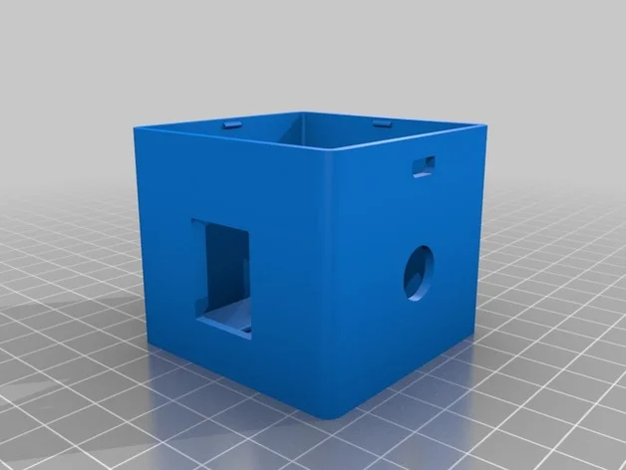

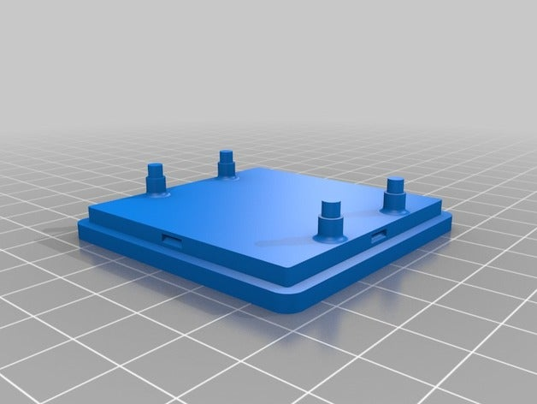

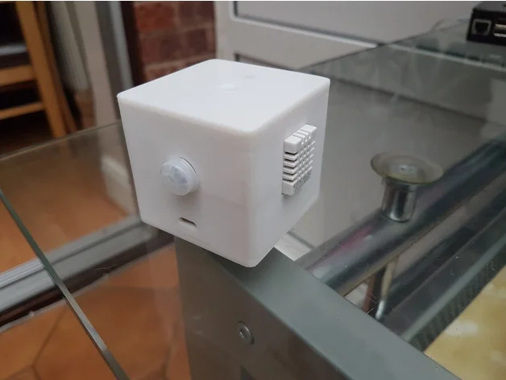 ^Deksel met bevestigingspunten voor de NodeMCU ^Behuizing met uitsparingen voor de sensoren

^Deksel, behuizing en sensoren samengevoegd. Allesomvattend in een behuizing.

## BESCHRIJVING KOSTEN IMPLEMENTATIE

## Wij trachten om het finianceel aspect van een project zo budget vriendelijk te houden, hiervoor zijn er twee offertes samengesteld.

## Offerte 1 ‘Fijn geprijsd’ Levertijd 2-4 weken (China)

|  |  |  |  |  |  |
| --- | --- | --- | --- | --- | --- |
| **Aantal** | **Artikelnummer** | **Beschrijving+link** | **Prijs per eenheid** | **Korting** | **Regeltotaal** |
|  |  |  |  |  |  |
| 1 | KW-1909 | **PIR Bewegingssensor** | **€ 0,74** |  | **€ 0,74** |
|  |  | <https://bit.ly/2WtgPpV> |  |  |  |
| 1 | KW-1185 | **Magneetcontact schakelaar (deur-sensor) met dubbelzijdige tape** | **€ 1,73** |  | **€ 1,73** |
|  |  |  |  |  |  |
|  |  | <https://bit.ly/2Wpa0FU> |  |  |  |
|  |  |  |  |  |  |
|  |  |  |  |  |  |
| 1 | C-DHT22 | **Temperatuur-vochtigheidssensor + weerstand**    https://bit.ly/36fQBvx | **€ 3,00** |  | **€ 3,00** |
| 1 | SP8266 | **Wireless module NodeMcu v3 ESP8266**    https://bit.ly/2Wpaxro        **Overige kosten bekabeling, adapter, behuizing etc.** | **€ 2,25**        **€ 10,00** |  | **€ 2,25**      **€ 10,00** |
|  |  |  |  |  |  |
| **Totale korting** | | | |  |  |
| **Subtotaal** | | | | | **16,72** |
| **Btw** | | | | |  |
| **Totaal** | | | | | **16,72** |

## Offerte 2 ‘Gepeperd’ levertijd 2-4 dagen (Nederland)

|  |  |  |  |  |  |
| --- | --- | --- | --- | --- | --- |
| **Aantal** | **Artikelnummer** | **Beschrijving+link** | **Prijs per eenheid** | **Korting** | **Regeltotaal** |
|  |  |  |  |  |  |
| 1 | KW-1909 | **PIR Bewegingssensor** | **€ 3,50** |  | **€ 3,50** |
|  |  | <https://bit.ly/2WtgPpV> |  |  |  |
| 1 | KW-1185 | **Magneetcontact schakelaar (deur-sensor) met dubbelzijdige tape** | **€ 2,50** |  | **€ 2,50** |
|  |  |  |  |  |  |
|  |  | <https://bit.ly/36fLk7d> |  |  |  |
|  |  |  |  |  |  |
|  |  |  |  |  |  |
| 1 | C-DHT22 | **Temperatuur-vochtigheidssensor + weerstand**    https://bit.ly/31TbgSD | **€ 6,00** |  | **€ 6,00** |
| 1 | SP8266 | **Wireless module NodeMcu v3 ESP8266**    [**https://bit.ly/2pmmcLv**](https://bit.ly/2pmmcLv)      **Overige kosten bekabeling, adapter, behuizing etc.** | **€ 8,00**        **€ 10,00** |  | **€ 8,00**        **€ 10,00** |
|  |  |  |  |  |  |
| **Totale korting** | | | |  |  |
| **Subtotaal** | | | | | **30,00** |
| **Btw** | | | | |  |
| **Totaal** | | | | | **30,00** |

Aan de hand van de formele dagplanning die in het Shared Service Center gehanteerd wordt, is er een schatting gemaakt naar het aantal werkuren dat dit project zal verbruiken.

|  |  |  |  |  |
| --- | --- | --- | --- | --- |
| **Tijdsbesteeding, Project ‘Multisensor’** | | | | |
| **Product** | **Aantal Tijd in uren Totaal per Totaal weken week** | | | |
| **Documentatie** | 1 | 1x 2 Projecturen per dag, keer 4 in één week | 8 Uur | 8 Uur |
| **Creeren**  **Testomgeving** | 3 | 1x 2 Projecturen per dag, keer 4 in één week | 8 Uur | 24 Uur |
| **Totaal** |  | | | **32 Uur** |

## ORGANISATORISCHE CONSEQUENTIES

De doelstelling van de opdrachtgever is een ‘mutisensor’ fabriceren en operationeel te maken in een testomgeving, met de daarbij gewenste metingen. Aangezien het eindproduct actief gaat zijn in een testomgeving, heeft de ‘multisensor’geen invloed binnen de organisatie.

De werknemers gaan niet anders werken door het project.

## GEBRUIKTE BRONNEN

Binnen dit project hebben wij gebruik gemaakt van een aantal webbronnen. Deze webbronnen zijn als volgt:

<https://esphome.io/>

<https://best.aliexpress.com/?lan=en&spm=2114.best.1000002.1.3097CyAECyAEl3>

<https://www.youtube.com/watch?v=jpjfVc-9IrQ>

<https://www.youtube.com/watch?v=soKuma8DJWQ>

<https://www.youtube.com/watch?v=9Yu57vjz7AY>

<https://www.tinytronics.nl/shop/nl>

## HANDTEKENINGEN

#### Handtekening Projectleider Handtekening Klant/Coach

—————————————————— ———————————————————